Mennyit kell inni egy nap?

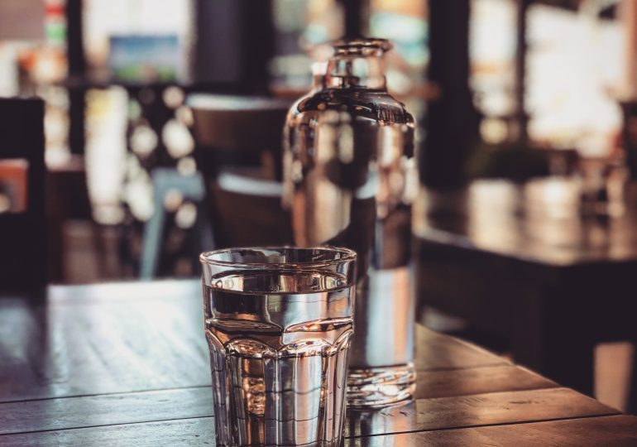

Nem csak a mennyiség a kérdés, hanem az is, hogy mit?

Sokan abban a tévhitben ringatják magukat, hogy az üdítők nem hizlalnak, hiszen csak folyadékok, amelyek átszaladnak a szervezeten. Ez sajnos, nem igaz. A kóla és egyéb cukros löttyök, sajnos nagyon is hizlalnak, méghozzá alattomos, sunyi módon. Természetesen, léteznek cukormentes verziók is, de az egyéb összetevők miatt érdemes ezeket is messziről elkerülni és inkább csak alkalmanként fogyasztani.
Akkor mégis mit érdemes inni?
Természetesen ásványvizet és abból is inkább a szénsavmentes verziót, amely nem okoz puffadást.
Mennyit érdemes inni egy nap?
A napi mennyiséget általánosságban úgy szokás megállapítani, hogy 20 kilónként 1 liter vizet lenne megfelelő elfogyasztani. Ami azt jelenti, hogy egy 60 kilós egyén fogyasszon el napi 3 liter vizet. Ez az eredmény azonban pont az, aminek tűnik egy átlag számítás. Egy 80 kilós hölgynek, vélhetően nem szükséges napi 4 liter vizet legurítania. Az azonban fontos lenne, hogy a felnőttek igyanak meg legalább napi 2 liter ásványvizet. Persze, aki ezt fentebb tudja vinni 3 literre, nem árthat vele.
Hogyan váljon szokásunkká az ivás?
Sokan elfelejtenek inni. Erre kiváló módszer, ha az íróasztalunkra, vagy ahol a napunk nagy részét töltjük kiteszünk egy másfél literes palack vizet és 12 óráig megisszuk legalább a felét, majd amíg a munkahelyünkön vagyunk, addig a fennmaradó mennyiséget. Ha még a nap hátralévő részében megiszunk fél literrel, el is értük a 2 liternyi adagot.

Miben segít, ha megfelelő mennyiségű vizet iszunk?

Soha többé fejfájás
Aki megfelelő mennyiségben hidratálja a szervezetét, annak ritkábban fáj a feje. Természetesen, a fájdalom adódhat más tényező miatt is, de sokszor megszűnik, ha jobban figyelünk a folyadékfogyasztásra.

Éhes vagy? Igyál!
Sokszor a szervezet éhségérzettel jelzi a szomjúságot, mivel az ételekben is van nedvességtartalom. Ha még nem jött el a következő étkezés ideje, akkor igyunk-igyunk és igyunk. Ezzel a módszerrel csökkenthetük a kellemetlen érzést és betarthatjuk a diétánkat.

Jobb emésztést eredményez
A bélben az áramlást serkenti a megfelelő folyadék bevitel, így jobb lesz az emésztésünk.

Viszlát mérgek
Aki magasabb mennyiségű folyadékbevitel segíti a méreganyagok távozását is a szervezetőből, amely jobb közérzetet eredményez, nem mellesleg a fogyásban is jelentős szerepet játszik.

Szebb bőr, egészségesebb belső szervek
Ha a szerveink könnyebben működnek, az az arcunkon is meglátszik. Az emberi arc a belső szervek tükre, azaz a bélrendszeri problémák igen gyakran ütköznek ki az arcon. Akinek a szervei rendben vannak és hidratáltak, annak az arcbőre is tiszta és üde.

Ez az írás is a „Humán kapacitások fejlesztése a Kunszentmiklósi járásban” című, „EFOP-1.5.3-16-2017-00072” azonosító számú projekt keretein belül készült, amelynek követésével mindenki kihozhatja magából a maximumot.
További érdekes tartalmak olvashatóak a www.sportelmenyekbacsban.hu weboldalon.

